新型コロナウイルス感染症対策の
臨時休業による運動不足を解消しよう!!

兵庫県教育委員会のホームページに掲載している「運動プログラム」の動画を参考にして、臨時休業による運動不足を解消するために、自宅などで取り組んでみよう。
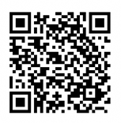
１ ホームページのアドレス
【兵庫県教育委員会事務局体育保健課学校体育班動画サイト】
http://dmzcms.hyogo-c.ed.jp/taiiku-bo/htdocs/?page_id=35
※ 携帯の場合は、QRコードを読み取ったサイトの一番下にある
「体育保健課学校体育班映像サイト」をクリックしてください。
動画サイトＱＲコード
２ サーキットトレーニングとは
下半身を鍛える運動の次は上半身を鍛える運動、腕を鍛える運動といったように、異なる種類の運動を順番に行う運動の事をいいます。回数や時間を決めて複数の運動を組み合わせて行うことで、短時間で様々な筋力を鍛えることができるトレーニングです。
運動プログラムでは、様々なトレーニング方法を紹介しています。自分たちあったトレーニングを組み合わせてやってみよう！！

３ 運動プログラムの内容（1人でできるサーキットトレーニング）

【小学生例】
下記の運動（8分）→休憩（３分）を３セット（約30分）

順番 | 運動名 | 回数 | 時間 | 備考
１ | 四股 | 10回 | 1分 | 左右交互に5回ずつ行う
２ | かえるの足打ち | 10回 | 1分 | 柔らかいマットなど安全な場所で行う
３ | ブリッジ柔軟 | － | 1分 | ブリッジの状態で移動すると効果的
４ | スクワット | 20回 | 1分 | 正しい姿勢で行う
５ | 腕立て回り | ４周 | 1分 | 左右交互に1周を２セット
６ | バービー運動 | 10回 | ２分 | 正しい動きで行う
７ | 開脚柔軟 | － | 1分 | 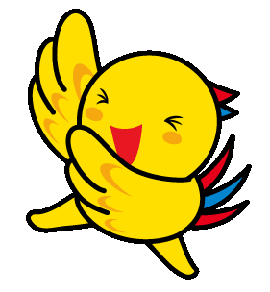  筋肉をしっかり伸ばす

順番 | 運動名 | 回数 | 時間 | 備考
１ | 四股 | 20回 | ２分 | 左右交互に10回ずつ行う
２ | 伏臥膝カール | 20回 | 1分 | キックとバタ足を20回ずつ
３ | かえるの足打ち | 20回 | 1分 | 柔らかいマットなど安全な場所で行う
４ | ヒールアップ | 20回 | 1分 | まっすぐな姿勢で行う
５ | ブリッジ柔軟 | － | 1分 | ブリッジの状態で移動すると効果的
６ | 肘・膝クロスタッチ | 20回 | 1分 | 動作を正確に行う
７ | ジャンプスクワット | 20回 | 1分 | 正しい姿勢で行う
８ | 腕立て回り | ４周 | 1分 | 左右交互に1周を２セット
９ | バービー運動 | 10回 | ２分 | 正しい動きで行う
10 | 開脚柔軟 | － | 1分 | 筋肉をしっかり伸ばす
【中学生の例】
下記の運動（12分）→休憩（３分）を３セット（約45分）
４ 参考
その他、自宅において、一人でできる運動
分類 | 運動名 | 概要
小学校 | 腕立て回り～バービー運動 | 腕立て伏せの状態で行う敏捷性をつくる運動
 | かえるの足打ち | 腕による体の支持能力をつくる運動
 | 四股（大また四股で移動） | 股関節を鍛える運動
 | ブリッジ柔軟運動 | 股関節を柔らかくする運動
 | 開脚柔軟運動
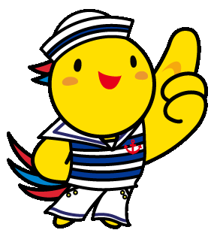  中学校 | 腕立て伏せ | 腕の筋力と筋持久力を高める運動
 | 膝引きつけ運動
 | 腕の上下運動
 | スクワット | 脚の筋力と筋持久力を高める運動
 | 伏臥膝カール運動
 | ヒールアップ・トウアップ
 | 下肢の前後・左右・回転運動
 | 腹筋運動（シットアップ） | 体幹の筋力・筋持久力を高める運動
 | 肘・膝クロスタッチ運動
 | 背筋運動
 | トウタッチ
 | 連続ジャンプ | 全身のパワー発揮能力を高める運動
 | バービー運動
 | 連続ボックスジャンプ
 | 前後左右とび

